Приложение №1 к контракту
№____________________ от ___.________.2026 г.
Техническое задание

- Объект закупки: Поставка сменно-запасных частей.

1.1. Основные характеристики объекта закупки: Поставляемый товар должен быть новым, не бывшим в употреблении.

№ п/п | Наименование | Номер  чертежа | Ед. изм. | Количество
1 | Уплотнительное кольцо | 12V.01.12 | шт. | 32
2 | Прокладка (выпуск) | Z12VB.09.04A | шт. | 16
3 | Прокладка (впуск) | 12VB.08.10.14 | шт. | 16
4 | Прокладка крышки цилиндров | 206L.01.31 | шт. | 16
5 | Шпилька стойки коромысла | 12VB.03.09В | шт. | 5
6 | Шпилька стойки коромысла | 12VB.03.04 | шт. | 10
7 | Перемычка коромысла (по образцу*) | - | шт. | 10

Место поставки: г. Котлас, Архангельская обл., ул. Лимендское шоссе, 10.
Режим работы заказчика: с 8-00 до 17-00, исключая перерыв на обед с 12-00 до 13-00, в рабочие дни при пятидневной рабочей неделе.

Срок поставки: в течении 15 рабочих дней от даты заключения контракта.

*Образец перемычки коромысла.
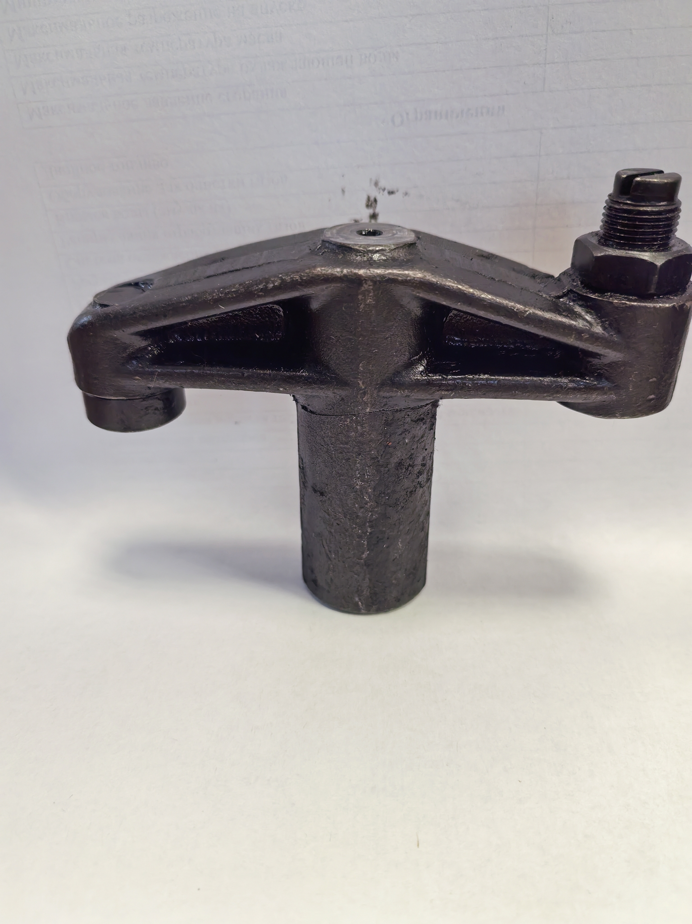

Инициатор закупки: Начальник отдела флота Шабалин Александр Анатольевич тел: +79212461422

